Game khủng đẹp mắt ASTA chính thức công bố 'hồi sinh' vào ngày 26/4

Game online bom tấn một thời ASTA sẽ hồi sinh bản tiếng Anh vào ngày 26/4 trên hệ thống Steam.

Như chúng tôi từng đưa tin về việc game online bom tấn một thời **ASTA** sẽ hồi sinh bản tiếng Anh trong tháng 4 này và hiện tại thì thời điểm chính xác đã được ấn định vào ngày 26/4 tới.

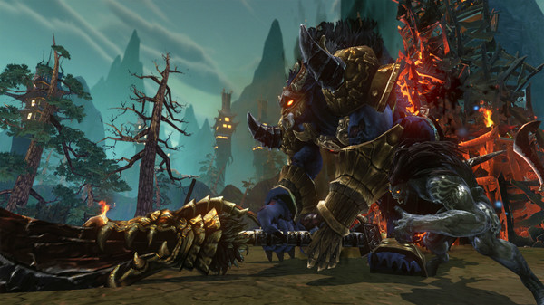

Nếu như bạn chưa biết, **ASTA** đã ra mắt bản tiếng Anh từ năm 2015 và bị NPH Webzen đóng cửa vào tháng 10 năm 2016 để lại nhiều tiếc nuối cho game thủ toàn thế giới. Trò chơi được phát triển dựa trên Cry Engine 3 rất đẹp mắt và đưa mọi người đến một thế giới giả tưởng mang phong cách Á Đông.

Tựa game tập trung xây dựng một thế giới rộng lớn với bản đồ được thiết kế chi tiết, đi kèm với hàng hoạt Dungeon dẫn dắt người chơi theo đúng cốt truyện của mỗi chủng tộc.

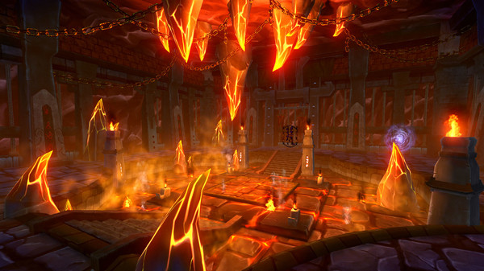

Các lớp nhân vật và chủng tộc trong **Asta Online** được chia thành 2 nhóm chính, xoay quanh 2 thế giới là Ashura World và Netherworld. Người chơi có thể lựa chọn một trong 6 chủng tộc, được chia đều theo 3 thế giới, lần lượt là Human, Giant và Beast thuộc Ashura World; Night Demon, Raksasa và Fox thuộc Netherworld. Mỗi chủng tộc khi mới vào game sẽ được xuất hiện ở một vùng đất khác nhau, và đều sở hữu hệ thống nhiệm vụ theo cốt truyện riêng của chính tộc mình.

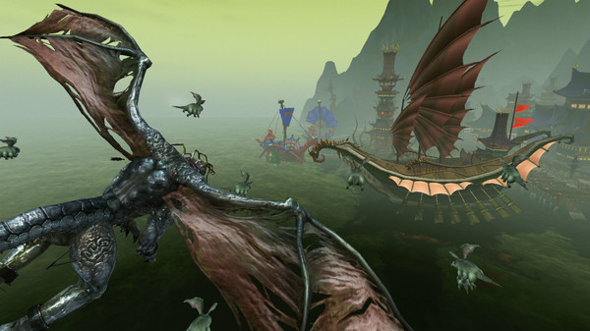

Cơ chế chiến đấu trong **Asta Online** vẫn đi theo phong cách Target quen thuộc. Khi người chơi chủ yếu sử dụng hot key để tung ra các skill đặc biệt tấn công vào mục tiêu được chọn lựa sẵn. Tuy nhiên, các skill gây sát thương lan AOE khi cast sẽ không cần phải lựa chọn mục tiêu.

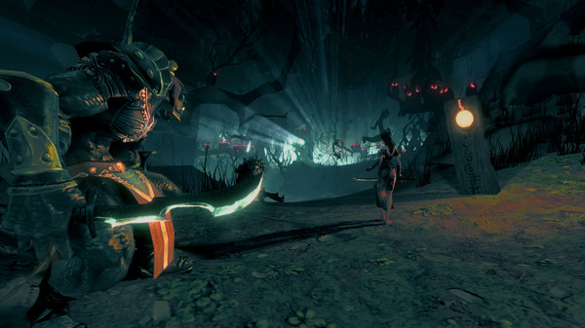

Điều đáng chú ý rằng khi lựa chọn vượt map phụ bản, hệ thống matchmaking tự động sẽ giúp người chơi dễ dàng tìm được tổ đội một cách ngẫu nhiên, giúp họ không phải gặp khó khăn trong việc tự tìm kiếm đồng đội cho mình. Hơn thế nữa, việc cho phép người chơi lựa chọn trước vai trò của mình khi tham gia vào phụ bản (tanker, damage dealer hay healer) cũng giúp cho tổ đội trong phụ bản được cân bằng hơn.

